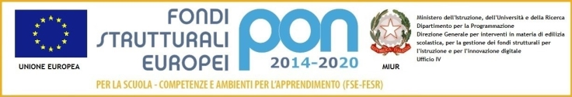

**https://docs.google.com/uc?export=download&id=0B_WmhAVGMLdoVHB3UmJ2N1locEU&revid=0B_WmhAVGMLdoYzlaTnZoZFlpOWxIcklxRnI5YWlaWGxlQ1FBPQ**

**SCUOLA STATALE DI I GRADO "Italo Calvino" - PIACENZA**

Sede "Don Lorenzo Milani" Via Boscarelli 23 - Piacenza - tel. 0523 711562

Sede "Angelo Genocchi" Via Stradella 51 - Piacenza - tel. 0523 480496

e-mail: [pcmm00400b@istruzione.it](mailto:pcmm00400b@istruzione.it) - e-mail certificata: [pcmm00400b@pec.istruzione.it](mailto:pcmm00400b@pec.istruzione.it)

Codice Fiscale: 91061470331

ISCRIZIONI CLASSE 1^ MEDIA A.S. 2022/2023

**CODICI MECCANOGRAFICI SCUOLE MEDIE DELLA CITTA’**

PCMM00200Q SCUOLA MEDIA “DANTE-CARDUCCI”

PCMM00300G SCUOLA MEDIA “FAUSTINI - FRANK - NICOLINI”

PCMM00400B SCUOLA MEDIA “ITALO CALVINO”

Il Dirigente Scolastico

Elisabetta Ghiretti

(firma autografa sostituita a mezzo stampa ai sensi

e per gli effetti dell’art.3 c.2 del D.Lgs. 39/93)